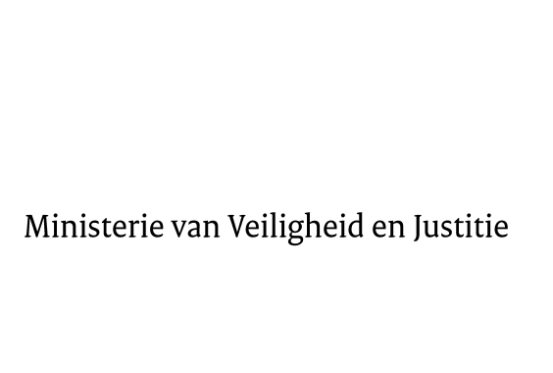

> Retouradres Postbus 20301 2500 EH Den Haag
Aan de Voorzitter van de Tweede Kamer
der Staten-Generaal
Postbus 20018
2500 EA DEN HAAG

Datum | 8 april 2014
Onderwerp | Voorstel van wet Verbetering executieveilingen (33 484)
Directie Wetgeving en Juridische Zaken
Sector Privaatrecht

Turfmarkt 147
2511 DP Den Haag
Postbus 20301
2500 EH Den Haag
www.rijksoverheid.nl/venj

Ons kenmerk
505270

Bij beantwoording de datum en ons kenmerk vermelden. Wilt u slechts één zaak in uw brief behandelen.

Zoals toegezegd tijdens het wetgevingsoverleg van 7 april 2014, ontvangt u hierbij de tweede nota van wijziging waarbij een technische verschrijving wordt hersteld.

De Minister van Veiligheid en Justitie,

I.W. Opstelten

